Uponor santechniniai sprendimai

Uponor decentraliziuoto karšto vandens ruošimo mazgai Combi Port E-Pro UFH

Uponor "Combi Port E-Pro UFH" yra decentralizuoto karšto vandens ruošimo mazgai skirti grindinio šildymo sistemoms vidutiniams ir dideliems gyvenamiesiems pastatams. Nepriklausomo hidraulinio balansavimo valdymas tarp karšto vandens ir šildymo linijų pasiekiamas naudojant integruotus reguliavimo vožtuvus. Integruotas valdiklis užtikrina proceso eigą - šildymo vandens srautų reguliuojamą priklausomai nuo karšto vandens poreikio užtikrinant pastovią karšto vandens temperatūrą. Kai šildymas nereikalingas, įsijungia ECO režimas ir taupoma energija. Šiluminis atskyrimas tarp šildymo ir vandentiekio pusės užtikrina, kad nebūtų šildomi šalto vandens vamzdžiai.

Mazguose sumontuota:

- momentinis KV šilumokaitis (2 dydžių - 20 l/min. arba 25 l/min. KV ruošimui), gali būti su
variniu šilumokaičiu (CB) ar nerūdijančio plieno šilumokaičiu (St);
- motorizuotas valdymo vožtuvas karšto vandens ruošimui (MD);.
- motorizuotas valdymo vožtuvas šildymo kontūrui (MD);.
- motorizuotas cirkuliacijos pamaišymo mazgas grindiniam šildymui (MS);
- tiekimo linijos pašildymo linija kad vasaros metu karštas vanduo būtų ruošiamas iš karto (BP);
- elektroninis karšto vandens temperatūros ribojimo vožtuvas (EL);
- buto valdymo termostato pajungimo galimybė (SS);
- mazgas pilnai izoliuotas (IB).
Įrenginiai yra kompaktiški prietaikyti montuoti į sieną ar virš jos skirtose atitinkamose spintelėse, gali būti komplektuojami su reguliuojamais kolektoriais. Mazgai gali būti su papildoma įranga:

- antras šildymo kontūras radiatorių arba gyvatuko pajungimui (2C);
- grįžtamo srauto temperatūros reguliavimo vožtuvas (variantams 2C);
- diferencinio slėgio reguliavimo vožtuvas (variantams 2C);
- KV recirkuliacijos komplektas - cirkuliacinis siurblys KV, apsauginis vožtuvas (ZM).
Papildomai komplektuojama:

- ventilių komplektas (7 vnt. arba 9 vnt. variantams su 2C);
- spintelė (įleidžiama arba virštinkinė, žema jei kolektoriai kitoje vietoje, aukšta variantams su kolektoriais);
- aukštos spintelės jau su sumontuotais NP reguliuojamais kolektoriais (3-10/11 šak.).
Combi Port E-PRO UFH linijos aprašymas

- Techninėse duomenų lentelėse yra techniniai apribojimai naudoti vandenį šildymui ir vandentiekiui;
- maks. darbinis šildymo slėgis: PN10, maks. diferencinis šildymo slėgis: 2,5 bar.;
- maks. darbinė temperatūra: 85 °C;
- min. vandentiekio slėgis: 2,0 bar.; maks. darbinis vandentiekio slėgis: PN10;
- integruotas šaltojo vandens kontūras (ateina į mazgą ir išeina į šalto vandens sistemą);
- šilumos skaitiklio tarpiklis 110 mm (galima vieta); vandens skaitiklio tarpiklis 110 mm (galima vieta);
- šilumos tiekimo pirminio kontūro ir šalto vandens mechan. filtrai 0,5 mm;
- vandentiekio dalies medžiagos: CW617N; - šildymo dalies medžiagos: CW617N, CW614N;
- vamzdžių medžiaga: nerūdijantis plienas 1.4401; nuorinimo ir išleidimo vožtuvai;
- matmenys: W / H / D 560 x 648 x 140 mm.

Matmenys: Hidraulinė schema:
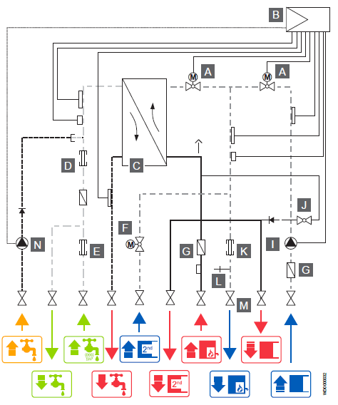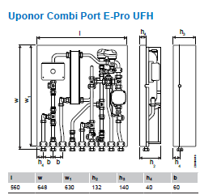

Potinkinė spinta: Virštinkinė spinta:
